Aralys Arianis Serrano *Castro*

24 de Diciembre villas de Altamira.

TELEFONO 3986384/ 6908-6547

[aralys-zeusexpress@hotmail.com](mailto:aralys-zeusexpress@hotmail.com)



**Objetivo laboral:**

Demostrar las habilidades y destreza que he aprendido y poner en práctica los conocimientos y experiencia adquirida en el campo laboral…

**Datos personales:**

Cedula: 4-751-1997

Fecha de nacimiento: 04/01/1990

Nacionalidad: panameña

Edad: 25

Estado civil: unida

Sexo: femenino

Dependiente: 1

**Estudios realizados:**

Universitario: Actualmente cursando el II cuatrimestre

De Lic. En Recursos Humanos en UNADP

Secundarios: Escuela Secundaria de Puerto Armuelles

Título obtenido: Bachiller en Ciencias 2007

Primarios: Instituto de Idiomas de Puerto Armuelles

**EXPERIENCIAS LABORALES:**

PANAGRUAS MAPORAL

(1/6/20145– 30/05/2016)

*Asistente Administrativa

*Atención al cliente

* Reclutamiento de personal

* Conciliaciones bancarias

* Manejo de proveedores

* Captación de datos

* Manejo de personal

* Confección de cheques

**EXPERIENCIAS LABORALES:**

MC DONAL´S (WEST FOODS)

(16/6/2014 – 31/05/2015)

*Asistente Administrativa

*Atención al cliente

* Reclutamiento de personal

* Archivar y digitalizar toda clase documentes de la franquicia

* Conciliaciones bancarias

* Manejo de proveedores

* Arqueo de caja menuda

* Captación de datos

* Manejo de personal

* Confección de cheques

GRUAS Y EQUIPOS CONTINENTAL

(1/6/2013-6/2/2014)

*Atención al cliente

*Coordinadora de auxilios vial

* Manejo de caja menuda

* Manejo de personal

* Control de ingresos y egresos

* Arqueo de caja

* Reclutamiento de personal

* Confección de horarios rotativos

* Ordenes de compras

* Manejo de proveedores

* Planeación de rutas

GRUPO 911 S.A.

(7/2010 – 4/2013)

*Atención al cliente

*Coordinadora de auxilios vial

* Manejo de caja menuda

* Reclutamiento de personal

**OTRAS ACTIVIDADES:**

Manejo completo office: Word, Excel, power point, scanner, fax, internet, entre otros.

Cartera de proveedores

Conocimientos de rutas

Relaciones comerciales

**REFERENCIAS LABORABLES:**

Licda. Grace Gea de Panamá: 2050226

Licda. Nancy Acevedo Grupo 911 S.A: 62597202

Guillermo Sanjur Grúas GRUAS CONTINENTAL: 64931974

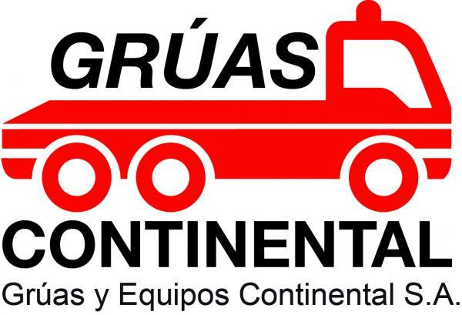

Panamá 6 de marzo del 2014

A quien concierne

Por este medio informo que la joven Aralys Serrano con cedula de identidad personal 4-751-1997 laboro en esta empresa bajo el cargo de secretaria administrativa, a la cual se le atribuyó la responsabilidad de realizar diversas funciones administrativas por un tiempo promedio de 8 meses (1/6/2013-6/2/2014).

En este tiempo la joven Aralys Serrano trabajo en nuestra empresa demostrando honradez responsabilidad, destreza, y muchos deseos de superación, ´por lo que no dudo en recomendarla para cualquier trabajo que aspire

Firma:

GUILLERMO SANJUR

GERENTE DE OPERACIONES